Dvodnevni izlet v Zell am See Avstrija
29.. in 30. junij 2019
Okvirni program: 1.dan odhod ob 6h zjutraj z Bleda Podroben program dobite naknadno.
Ob 8 prihod v Werfen, kjer si bomo ogledali Eisriesenwelt ali Veliki ledeni svet. Jama se nahaja v notranjosti apnenčaste gore Hochkogel v pogorju Tennengebirge.
To je največja ledena jama na svetu, jamski sistem je dolg več kot 42 km. Do jame se bomo povzpeli približno 40 minut peš in z gondolo.
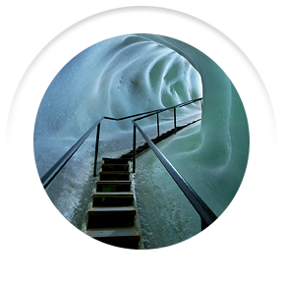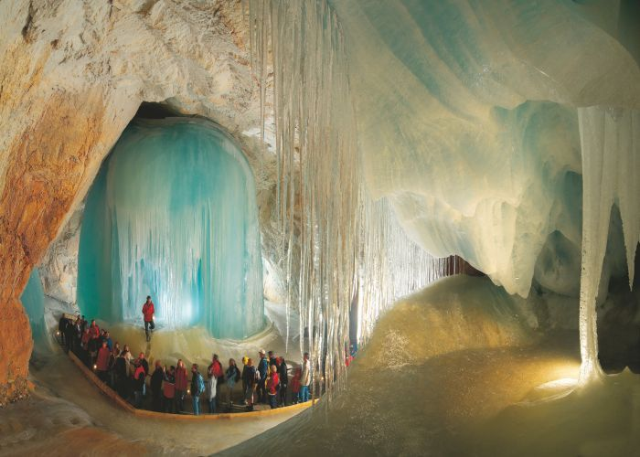
Po ogledu jame se bomo zapeljali mimo Bischofshofna proti Kaprunu
Pogledali si bomo elektrarno in se sprehodili skozi sotesko Sigmund Thun Klamm do jezera nad njo.
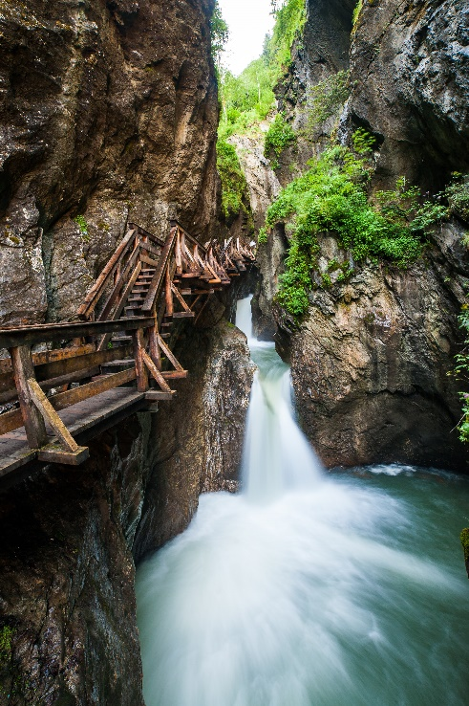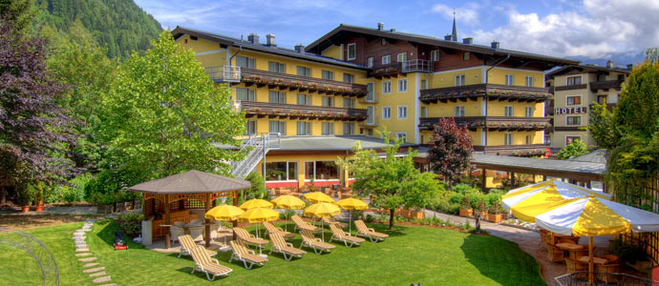
Po kratkem oddihu se bomo namestili v hotelu v Zell am Seeju. Zaenkrat imam rezerviran hotel Latini**** polpension. V hotelu je bazen in wellness za večerno razvajanje. Nato se bomo sprehodili do jezera in se z ladjico peljali na ogled (zadnja ob 16h). Večerja v hotelu.
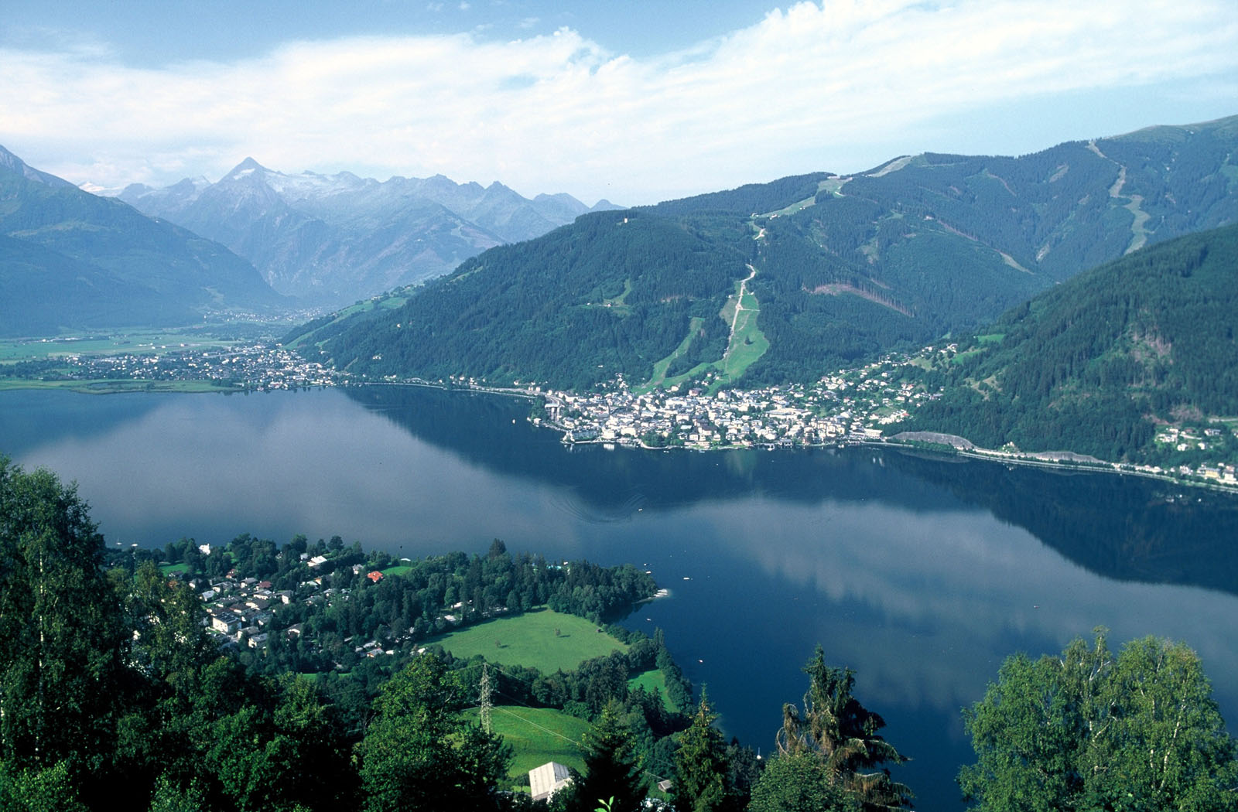
2.dan Zapeljali se bomo mimo Kapruna do Kaprunskih jezer 2000 n.m.v. , ki jih je Hitler dal zajeziti,
in spodaj narediti elektrarno. Dostop do jezer je tudi s posebno premično ploščadjo.
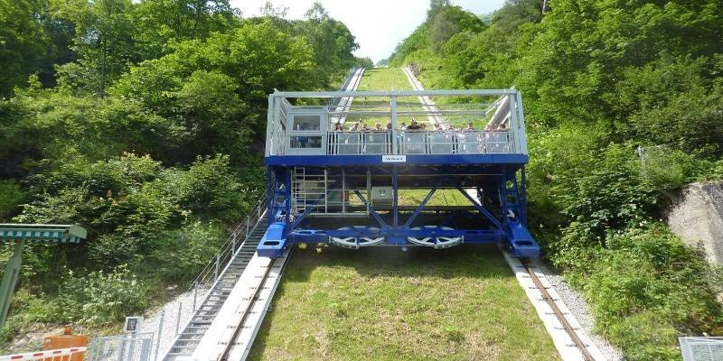
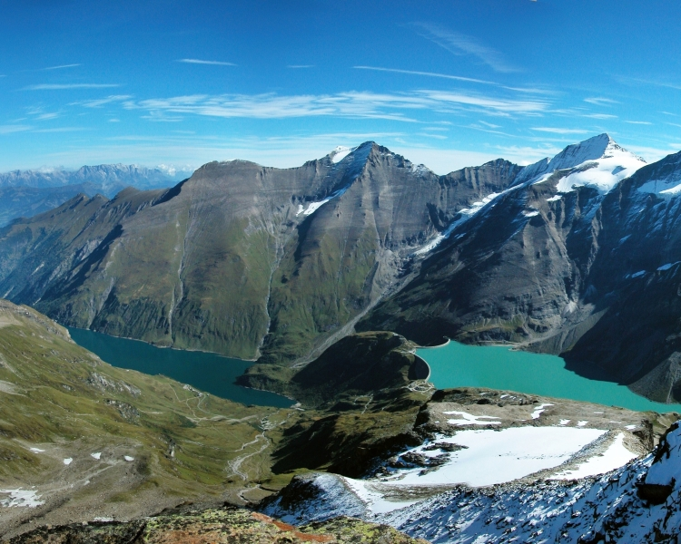
Mimo Mittersilla se bomo zapeljali do Krimmlskih slapov, ki so s svojimi 385 m najvišji slapovi v Avstriji. Lahko se s taksijem zapelješ do vrha slapov in se nato peš spustiš v dolino- doplačilo.
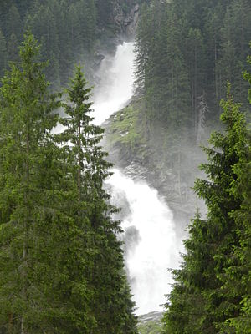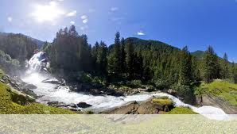
Sledi vožnja proti domu, če bo še kaj časa, se lahko ustavimo na Bele jezeru, ki je tudi vzorčen primer ravnanja z okoljem. Na izletu bomo občudovali naravne in kulturne posebnosti Avstrije in spoznali kako rešujejo probleme v povezavi z velikim številom turistov, onesnaževanjem in pretiranim prometom.

Okvirna cena dvodnevnega izleta z avtobusom in vodičem, s polpenzionom v hotelu ****,
z vstopninami (zaradi nočitve dobimo t.i. poletno karto) preračunano na 30 oseb je 150 eur.

Prosim, da mi do 31. 3. sporočite če se nam želite pridružiti.
Lep pozdrav, Maja

